西 播 磨 県 民 局
地域づくり活動団体・グループのPR支援

（簡単な登録でＯＫ）
団体・グループ登録をすれば次のことが可能に！
◇ 西播磨総合庁舎内に設置する専用PRコーナー（県民ホール内）の利用
◇ 西播磨県民局のホームページでの、団体・グループの紹介

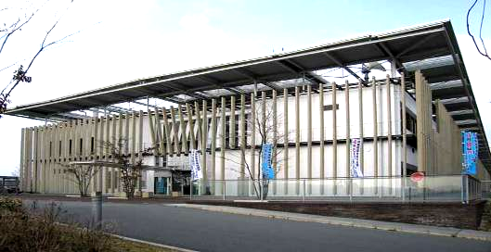
県民ホール
正面玄関
西播磨総合庁舎 １Ｆ
西播磨総合庁舎
駐 車 場
（播磨科学公園都市内）の外観
登録できる団体・グループは次の通り！
◇ 西播磨地域を中心に活動している
◇「まちづくり」「福祉」「地域安全」「食育・子育て支援」「文化芸術」「環境」
「農山漁村活性化」などの地域づくり活動を行っている
◇ 活動が政治、宗教、あるいは営利目的などではない
西播磨地域には、地域を良くする様々な地域づくり活動に取り組んでいる団体・グループがたくさんあります。
このような団体・グループの活動内容を県民の皆様に広く知っていただき、活動に参加いただくことや団体間等の交流を促進することにより、団体等の活性化、ひいては地域の活性化につながると考えています。
積極的に登録していただき、ともに西播磨を元気にしていきましょう。

メッセージ

〈お問い合わせ先〉
西播磨県民局 県民交流室 県民活動支援課
〒678-1205 赤穂郡上郡町光都2-25
TEL (0791)58-2115 FAX (0791)58-0523
E-mail：Nsharimakem@pref.hyogo.lg.jp

